TRƯỜNG ĐẠI HỌC HẠ LONG CỘNG HOÀ XÃ HỘI CHỦ NGHĨA VIỆT NAM
TRƯỜNG THỰC HÀNH SƯ PHẠM Độc lập- Tự do- Hạnh phúc

Số: 55/ KH – TrTH Uông Bí, Ngày 01 tháng 12 năm 2020

KẾ HOẠCH TỔ CHỨC HỘI THI
“ Bé yêu thơ, truyện kể mầm non”
Khối Mẫu giáo THSP

Kính gửi: Ban giám hiệu trường Thực hành Sư phạm

Thực hiện công văn số 1114/PGDĐT ngày 28/9/2020 của phòng Giáo dục thành phố Uông Bí về Hướng dẫn thực hiện nhiệm vụ năm học 2020 – 2021 và công văn số 1390/ KH-PGDĐT về kế hoạch tổ chức Hội thi “ Bé yêu thơ, truyện kể Mầm non” cấp thành phố
Căn cứ kế hoạch hoạt động giáo dục tháng 12/ 2020 ngày 26/11/2020 của trường Thực hành Sư phạm, tổ Mầm giáo- trường Thực hành Sư phạm xây dựng kế hoạch tổ chức hội thi “ Bé yêu thơ, truyện kể Mầm non”.
Tổ Mẫu giáo kính đề nghị Ban giám hiệu tạo điều kiện giúp đỡ xét duyệt kế hoạch và kinh phí tổ chức, cụ thể:
- Mục đích, yêu cầu:
Tạo sân chơi cho học sinh trải nghiệm, tăng cường kĩ năng sống, giúp học sinh có thêm hiểu biết về thơ, truyện Việt Nam.
Bồi dưỡng tình yêu với thơ, văn ngay từ khi còn nhỏ, làm nền tảng cho việ chọc tập ở các cấp học sau này.
Bồi dưỡng tình yêu con người, thiên nhiên, yêu quê hương đất nước...
Lựa chọn các nội dung phù hợp, ngẵn gọn, dễ thuộc, dễ hiểu, gàn gũi với đời sống tình cảm của học sinh Mẫu giáo.
Đảm bảo an toàn cho trẻ học và chơi.
II. Nội dung:
- Đội thi tham dự Hội thi: gồm 3 đội
- Thành viên mỗi đội thi: 4-5 trẻ từ 3 tuổi đến 6 tuổi.
- Đội thi tham dự Hội thi “ Bé yêu thơ, truyện kể mầm non” phải lựa chọn các bài thơ, câu chuyện trong chương trình giáo dục mầm non
- Hình thức : Kể chuyện ( Chuyển thể tác phẩm văn học)
- Phần dự thi của mỗi đội đảm bảo 02 nội dung thực hiện liên tục
+ Nội dung 1: Giới thiệu về bản thân ( đội thi)
+ Nội dung 2: Thực hiện phần thi theo hình thức đã đăng kí.
III. Thời gian, địa điểm, thành phần
Thời gian: 9h 00 ngày 05 tháng 01 năm 2021
Địa điểm: Sân Nhà học Thực hành Mầm Non
Thành phần: Các cháu khối Mẫu giáo, Đại biểu, giáo viên trường THSP, cha mẹ học sinh khối Mẫu giáo.
IV. Dự trù kinh phí
- Trang trí phông và sân khấu : 800.000
- Thuê trang phục 500.000
- Thưởng :
+ 1 giải nhất: 200.000
+ 1 giải nhì: 150.000
+ 1 giải ba: 100.000
Tổng cộng: 1.750.000
(bằng chữ: Một triệu bảy trăm năm mươi nghìn đồng)
V. Tổ chức thực hiện
Tổ mẫu giáo báo cáo kế hoạch với Ban Giám hiệu trường Thực hành SP, phổ biến kế hoạch trong tổ chuyên môn, phân công nhiệm vụ từng giáo viên, thực hiện theo kế hoạch đề ra.
Giáo viên trong tổ hướng dẫn học sinh tập luyện văn nghệ, bồi dưỡng kiến thức...để học sinh tham gia hiệu quả
Lựa chọn đội tuyển học sinh xuất sắc tham gia dự thi “Bé yêu thơ, truyện kể mầm non” cấp thành phố.
Ngày 03 tháng 12 năm 2020
BGH duyệt T/M Tổ Mẫu giáo
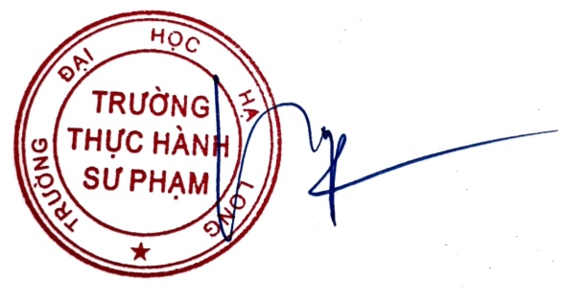

Trần Thị Lan Hương Đào Thị Mai Hoa

